第十章 磁场

本章学习提要
- 用磁感线形象地表示磁场，右手螺旋定则。
- 磁场对电流的作用，左手定则。
- 磁感应强度，磁通量。
- 直流电动机的基本原理。
本章内容在初中学习的基础上，对“磁场对电流的作用”和“磁感应强度”作进一步讨论。新知识点“磁通量”的概念为学习下一章“电磁感应”作好准备。本章重点是磁感应强度概念；本章难点是对磁通量概念的理解。在学习过程中要认识比值定义物理量、类比、建模等物理学研究方法，还要重视这些知识在生活、技术中的应用。

A 电流的磁场

一、学习要求
知道磁场，知道用磁感线形象地表示磁场。会用右手螺旋定则判断直线电流和通电螺线管产生的磁场方向。通过引入磁感线描述磁场，认识建立物理模型的方法。要将磁场跟生活实际、科学（如生命科学等）、技术（如电磁铁等）联系起来，感悟到物理学与人类生活的密切关系。

二、要点辨析

1．正确地画出磁场的磁感线
用磁感线表示磁场时，要正确地描绘出来，必须注意以下各点：（1）磁感线是首尾相接的闭合曲线；（2）各条磁感线不能相交；（3）每条磁感线都有指向，在磁体外部从N极指向S极，在磁体内部从S极指向N极（有时磁体内部的磁感线可以不画出来）；（4）磁感线的疏密表示磁场的强弱，例如直线电流周围的磁感线，不能画成半径之差相等的同心圆。
图10－1（a）是条形磁铁的磁感线分布图，图10－1（b）是蹄形磁铁的磁感线分布图。
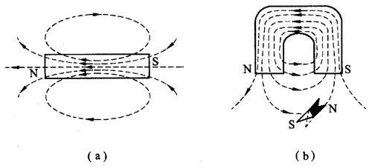

2．正确判断磁场中小磁针N极的指向
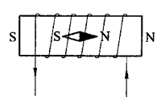
在磁场中，小磁针的N极指向是该处磁场的方向，也就是磁感线的切线方向。同学们在初中学习“磁场”时，已经知道“同种磁极相斥，异种磁极相吸”的现象，因此在判断小磁针的N极的指向时，如仍用这个规律去确定，有时会出错，或无所适从。例如，在图10－2中的通电螺线管内部，磁感线是由S极指向N极的，中间位置的小磁针N极指向应当是向右（通电螺线管的N极）的。若仍用“同种磁极相斥，异种磁极相吸”来判断就会得到相反的结果。再如，图10－1（b）中小磁针所在位置的磁场方向是斜向右上方的，若沿用“同种磁极相斥，异种磁极相吸”的方法，小磁针的N极会指向上方（如虚线画的小磁针所示），得不到斜向右上方的正确结果。

3．熟练地运用右手螺旋定则
判断电流周围的磁场方向时所用的右手螺旋定则，对直导线和螺线管来说两种方法实际上是一致的，图10－3充分表明了这种一致性。对一个环形电流来说，它的整体可看成一个螺线管，它的局部又可看成直导线。它的内部磁感线向纸外，外部磁感线向纸里（图10－4）。
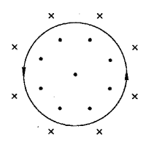
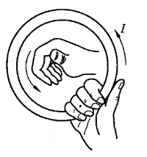

三、例题分析
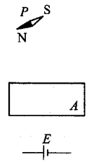
【例1】如图（a）所示，A是一个未画线圈的螺线管，E是电源，P处有一个小磁针。今要使小磁针处在图示状态并保持静止。试画出螺管上绕着的线圈，并接上电源。
【分析】首先要根据磁针的状态画出通过它的一根磁感线，再根据此磁感线在螺线管里的指向，画出一组平行的电流方向，然后根据电源正负极的位置完成绕线方法，并连接成电路。
【解答】如图10－5（b）所示。
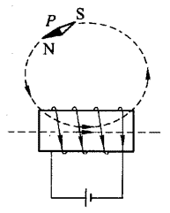

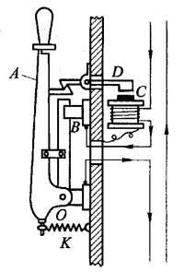
【例2】如图所示是生产中常用的闸刀开关。图中A是导电的闸刀，B是金属簧片（可以与闸刀保持紧密接触或分离），C是带铁芯的线圈，O是固定转动轴（即支点），D是杠杆（右边下降时左边上升），K是弹簧。图中箭头是电流方向。试一说明这种闸刀开关在什么情况下会自动断开电源？
【分析】通过线圈C中的电流增大到一定程度时，磁场增强，杠杆D的右边被吸下来，左端向上翘起，在弹簧K的拉力作用下，闸刀与簧片B脱开，这时电源断开。
【解答】当电流过大时，闸刀开关自动切断电源。

四、基本训练

A组
- 电流________存在着磁场，这现象是物理学家_______首先发现的。

- 磁感线是一些假想的曲线，这些曲线________________________________。

- 判断下列关于磁感线的说法，正确的在括号中打“√”，错误的在括号中打“×”。
（1）磁感线是真实存在的。
（2）实验中观察到的铁屑的分布就是磁感线。
（3）磁感线是一种物理模型，并不真实存在。
（4）磁感线自N极起，终止于S极。
（5）磁感线的疏密反映了磁场的强弱。
（6）磁感线不能反映磁场的方向。

- 图中的直导线通电时，观察到导线下面的小磁针的N极转向读者，画出直导线中的电流方向。
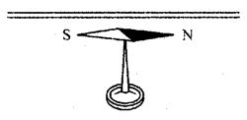

- 通电螺线管右侧的小磁针指向如图所示。请在图上指明电源的正负极。
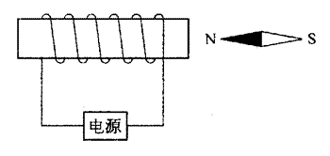

- 试画出如图所示三种情况中，电流产生的磁场里经过P点的一条磁感线[图（c）的P点在圆管内]。
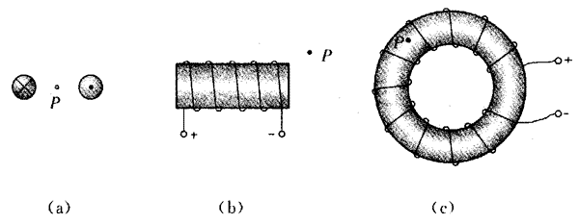

- 图中的A、B、C是放在通电螺线管磁场中不同位置的三块软铁，试标出它们被磁化后的磁极极性。
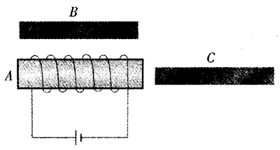

- 图（a）所示的是一种电磁起重机。为了安全，它是用永久磁铁制成的，它能将杂碎铁块吸住而不掉下来。在它的两臂上绕有线圈，并与电源、按钮开关S构成回路。当需要释放铁块时只要按下S，产生一个与原磁极相反的磁场而抵消原磁场，铁块便能脱落。请你在图（b）中按此要求连接电路。
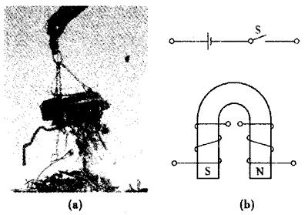

B组
- 如图所示，AB是一根通电导线，绕了一个圈，它处于纸面所在的平面上，导线下有一个小磁针，通电时N极指向纸外。试在纸面上画出导线附近M、P、Q处磁感应强度的方向（用“·”或“×”表示）。
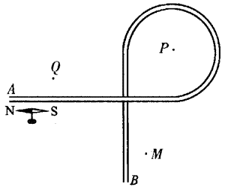

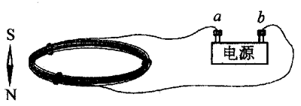
- 如图所示，有一卷捆扎在一起的电线连在电源上，放在一旁的小磁针此时N极指向下方，试判断电源的哪一端为正极？你判断的依据是什么？

- 课本图10-5“奥斯特的实验记录”中。你能看出下列奥斯特所用的符号所表永的含义吗？
（1）“＋、－”，“N、S”及箭头“↗”。
（2）图A6记录的实验中，小磁针是放在直导线的上方还是下方？

- 如图所示是宾馆中常用的一种总电门卡，进房间时只要将带有磁铁的卡P插入盒子U中，这时由于磁体吸引簧片，开关B就接通。通过继电器J使整个房间的电器的总开关接通，房客便能使用室内各种电器。出门时只要取走此卡，总门切断，所有电器都不再工作。图中E为低压电源，U为220 V电源，L为灯泡，S为开关。当继电器工作时，cd相吸，ab便接通。请你将图中各接线端1、2、3、4、5、6、7、8、9、10适当地连接起来，构成能正常工作的电门卡电路。
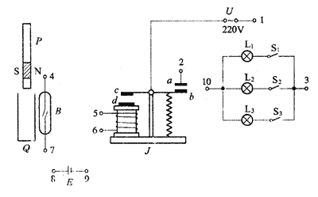

- 如图所示是生产中常用的一种闸刀开关。它跟[例2]中的闸刀开关结构类似，但没有杠杆D。请说明这种闸刀开关是在什么情况下会自动断开电源的？
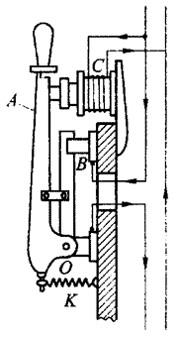

B 磁场对电流的作用 左手定则

一、学习要求
知道磁场对电流作用力的方向垂直于电流和磁场所在的平面。通过实验观察，认识磁场对电流有作用力，而这个力是有特定方向的。会用左手定则判断磁场力的方向。通过“电磁炮”、磁浮列车等实例的分析，提高应用知识解决实际问题的能力。感悟“科技是第一生产力”的真谛。

二、要点辨析

1．磁场对电流作用力方向的判断
关于磁场对电流有力的作用。要明确以下几点：（1）只有电流与磁场之间有一定夹角时才存在。当电流与磁场平行时没有作用力．课本中只讨论电流与磁场相垂直的情况．这是比较简单的情况；（2）磁场力总是垂直于电流和磁场所在的平面。图（a）所示的是与B相垂直时的情况；同（b）表示I跟B不垂直时的情况．从这两种情况中可看出F总垂直于平面M。（3）磁场力的方向可以用左手定则来判断。
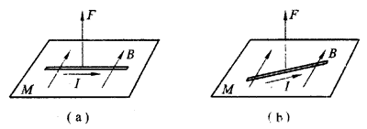

2．磁场力方向的不同表示方法
当 I 与 B 相垂直时，受到的磁场力 F 可以有如下几种画法：
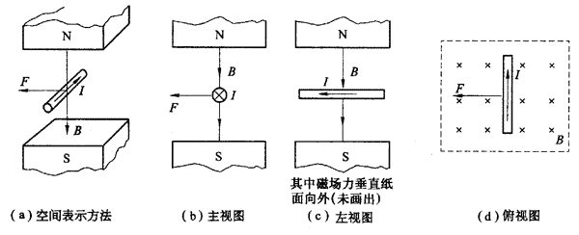
注意：在图（c）中，I与B在纸面上时，F应写明“垂直纸面向外”，此时无法用箭头来表示受力的方向。
课本图10－20中涉及到的两根平行导线相互作用问题，也可以用磁场的空间表示方法来分析。如图10－18画出了两根通以反向电流的导线的相互作用力的情况，表明两根通有反向电流的导线，相互有分离的作用。
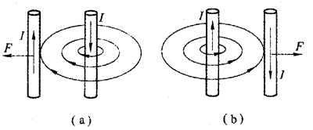

三、例题分析
【例1】如图所示，蹄形磁铁放置在地面上，在它的上方悬挂一根用软弹簧连接着的金属棒。上部接有电源。开始时，金属棒处于静止状态，通电后可观察到什么现象？
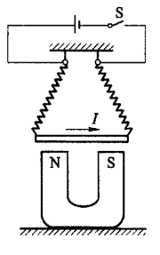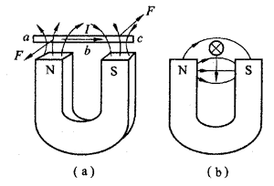
【分析】解答此类问题，对磁铁的磁场描绘很重要。即先画出导线附近的磁感线，然后判断导体的受力情况［图（a）］。
【解答】从图（a）中可以看出，金属棒中 ab 部分受力与 bc 部分受力方向相反。金属棒将发生转动。当棒转到图（b）位置时，它受的力是向下的，因此它要下降至两磁极之间。由此可知，金属捧的实际运动情况是：自上向下看，金属棒边做逆时针转动，边向下移动。

【例2】如图（a）所示，MW为长直通电导线，PQ是一根与MW平行的竖直轴，轴上套有一个可以自由转动的通电金属框abcd（它与PQ绝缘）。开始时，金属框的平面正对MW，即ab边与cd边跟MW的距离相等。放开金属框将看到什么现象？为什么？
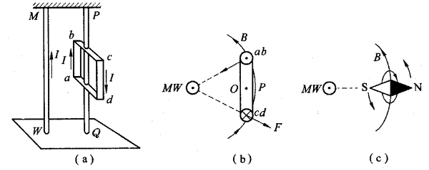
【分析】为了便于分析，先画出此装置的俯视图［图（b）］，可以用下面两种方法来解答本题：
（1）描绘出一条磁感线，根据左手定则确定ab边的受力方向是指向MW，同理，cd边受力背离MW。简单地说，同方向电流相互靠近，反方向电流相互远离。
（2）用等效方法来解答。通电金属框相当于一个“小磁针”［图（c）］，它的N极在外，S极在里。根据直线电流周围磁场方向，可推测“小磁针”要逆时针转动。结论与前面相同。
【解答】金属框发生转动，自上向下看逆时针转动，直到金属框跟直导线MW在同一平面时为止。

四、基本训练

A组
- 关于通电直导线L在磁场中受力。下列说法正确的是（ ）。
（A）只要L在磁场中，总要受到作用力 （B）受力F与B垂直，与I方向无关
（C）受力总是与I相垂直，跟B不一定垂直 （D）受力总垂直于I与B所在的平面

- 在图中画出或说明图中所示情形下通电导线I所受磁场力的方向。
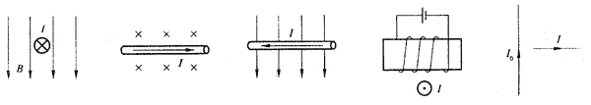

- 完成下列各题：
（1）在图（a）中画出导线的受力方向。
（2）在图（b）中画出导线中电流的方向。
（3）在图（c）中画出电源正、负极。
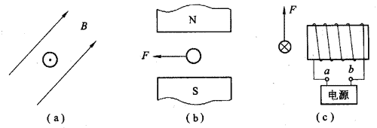
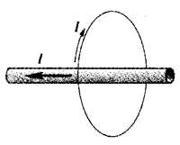
- 一个环形电流的中心有一根通电导线，如图所示。关于通电直导线的受力情况是（ ）。
（A）受向左的磁场力 （B）受向右的磁场力
（C）受磁场力使直导线偏离圆环中心 （D）不受磁场力

- 在水平光滑桌面上平放一根条形磁铁，在S极的上方有一根垂直于纸面放置的长直导线A，如图所示。当导线中通有垂直纸面向外的电流时，条形磁铁（ ）。
（A）对桌面的压力减小，同时向左加速运动
（B）对桌面的压力增大，同时向左加速运动
（C）对桌面的压力减小，同时向右加速运动
（D）对桌面的压力增大，同时向右加速运动

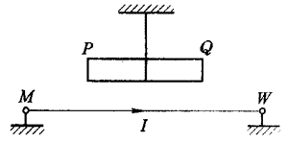
- 如图所示，通电长直导线MW固定，电流向右，在导线上方悬挂一条形磁铁，此时磁铁发生转动，P端向纸外、Q端向纸里，可以确定该磁铁哪一端是N极，哪一端是S极？

- 课本图所示的是一电磁炮，如果电流从右向左流过炮弹，则炮弹经过处的磁感线方向应如何？若导轨斜向上方，则在炮弹从静止起动经导轨从远端飞出的过程中，磁场力做的功可能转化为哪些能量？（说出两至三种）

- 参观上海科技馆中的“电磁炮”，动手做一做，亲身感受一下发射电磁“炮弹”的乐趣。

B组
- 有人设计了一个小玩艺如图所示。将一根细而柔软的铜丝绕成螺旋弹簧形状，并悬挂起来，弹簧下端焊接一簇更细的铜丝。铜丝的下端与一块圆形铜片相接触，铜片及弹簧上端分别与电源、开关相接。试问：合上开关后会看到什么现象？为什么？这个装置能否实现设计者的期望？请你试一试。
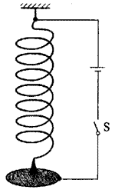

- 如图所示，平行轨道MN和PQ上有一辆平板小车，车上有一个通电线框，图中虚线框A、B、C、D、E等是磁场区域，内有垂直纸面向里或向外的磁场。
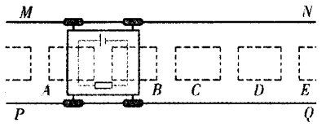
（1）要使小车在图示位置时受到向右的推力，此时A、B部分磁场的方向如何？
（2）小车经过B、C位置时，如果仍要使小车受到向右的推力，B、C两处磁场方向应如何？怎样改变磁场方向才能使小车始终受到推力？
（3）从这个模型可以联想到什么实际应用？

- 如图所示是一种输送导电液的水泵——电磁泵，它能将液体抽送到高处。试说明电路中a、b两端应接电源的什么电极？说出此水泵的工作原理。
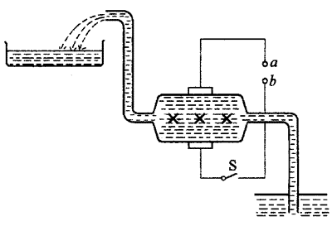

- 假设在人的一块皮肤内有一个顺时针的微循环电流，现有一个磁性较强的磁铁的N极靠近该皮肤的中央，则该处的电流会出现什么情况？

C 磁感应强度 磁通量

一、学习要求
理解磁感应强度和磁通量，以及它们之间的关系。通过学习磁感应强度概念，认识比值定义物理量的方法。在“用DIS研究通电螺线管的磁感应强度”实验中，会用磁传感器直接测定通电螺线管内部中轴线上各点磁感应强度的大小，通过分析、比较、归纳的方法，得出影响磁感应强度大小的因素。联系自然界中各种磁场的磁感应强度大小，感受科学与人类生活的关系。

二、要点辨析

1．对磁感应强度B的正确理解
磁感应强度是描述磁场强弱程度的物理量。它描述磁场具有“力”这种性质，即某种物体在磁场中会受到作用力。课本中是将小段通电导线垂直放在磁场中受力来定义磁感应强度的，那么为什么不用“B = kF”（式中F是受到的力，k是一个比例常量）来表示呢？这是因为F除了与磁场有关外，还与电流I、小段导线的长度l有关，因此要用$\frac{F}{Il}$的值来定义。正如定义电场强度用E = $\frac{F}{q}$一样，这时电场强度与放入电场中的试验电荷q无关。
对磁场中某一确定的位置，B就有一个确定的值。用B = $\frac{F}{Il}$一与定义之后，I不同，l不同，F也不同，但F与Il的比值是一定的。这样就能正确反映磁场本身的性质了。

2．对磁通量Φ的正确理解
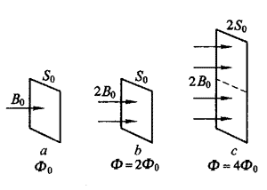
物理量“通量”是同学们第一次接触。在下雨时我们有这样的感受：对同一块地面，雨点越密，地面上在某一时刻的总雨点数就多；若雨点的疏密不变，地面面积越大，总雨点数也就越多。某一时刻的总雨点数应当与雨点疏密程度及面积成正比。磁通量与这相类似。课本图10－28中a处与b处相比较，表明Φ与B有关；b处与c处相比较，表明Φ与S有关；将a处与c处相比较，便说明Φ取决于B与S两个因素。图10－30能更形象地反映Φ = BS这一关系。

三、例题分析
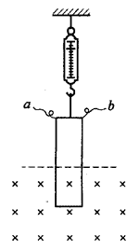
【例】如图所示，用特制的弹簧测力计将单匝线框悬挂在匀强磁场中，线框长为10 cm，宽为2 cm（引线a、b可与电源相接），线框平面与磁场相垂直。线框通电前弹簧测力计的示数为0.1 N，通以1.6 A电流后，弹簧测力计的示数变为0.11 N。求：
（1）磁场的磁感应强度为多大？
（2）如果通电后线框在磁场中的长度为5 cm，那么线框中的磁通量为多大？
【分析】磁场对电流的作用力跟磁场的方向是垂直的；从本题中弹簧测力计的示数增大，可判断磁场力是向下的，线框左右两边受到的磁场力是相互抵消的。于是根据磁感应强度的定义式便能求出B。
在计算磁通量时，应考虑到线框有一部分面积不在磁场中，故只能用在磁场中的部分进行计算。
【解答】（1）B = $\frac{F}{Il}$ = $\frac{F2－F1}{Il}$ = $\frac{0.11－0.1}{1.6×0.02}$T = 0.31T。
（2）Φ = BS = 0.31×0.05×0.02Wb = 3.1×10⁻⁴ Wb。

四、基本训练

A组
- 磁感应强度是描述________的物理量，B = $\frac{F}{Il}$中的F是______，I是____，l是_____。磁感应强度的单位是______。

- ____________________叫做磁通量，单位是________，它与磁感应强度的关系是_____________。

- 关于磁感应强度，正确的说法是（ ）。
（A）根据定义式B = $\frac{F}{Il}$，磁场中某点的磁感应强度B与F成正比，与Il成反比
（B）B是矢量，方向与F的方向一致
（C）B是矢量，方向与放在该点的小磁针N极指向垂直
（D）在确定的磁场中，某点的B是确定的，不同点的B可能不同；磁感线密的地方B大些，磁感线疏的地方B小些

- 关于磁通量，下列说法正确的是（ ）。
（A）穿过某一面积的磁通量为零，该处磁感应强度为零
（B）垂直于磁场方向的磁感线条数越多，磁通量越大
（C）在磁场中所取平面的面积增大，磁通量总是增大的
（D）磁场中磁感应强度大的地方，磁通量不一定很大

- 一根长为20 cm的通电导线，电流为0.1 A，处于匀强磁场中，方向与磁场垂直，受到的磁场力为4×10⁻³ N，则磁感应强度为_______T；若电流增大到0.2 A，此时磁感应强度为_________T。

- 已知磁感应强度为4×10⁻⁴ T的匀强磁场中，有一个跟磁场方向垂直、面积为2×10⁻⁴ m的平面，则穿过该平面的磁通量Φ = _________Wb。

- 在垂直于磁场方向放置一个边长为2×10⁻² m的正方形线框，穿过线框平面的磁通量为3×10⁻⁵ Wb，则该处磁感应强度的平均值为_______T。

- “磁感应强度就是磁通密度”的说法对吗？为什么？

B组
- 下列单位中与磁感应强度的单位T不相当的是（ ）。
（A）Wb/m² （B）N/（A·m）
（C）N/（C·m） （D）kg/（s²·A）

- 在匀强磁场中有一个半径为3×10⁻² m的圆环，其平面的法线跟磁感线方向一致。已知磁感应强度为0.15 T，当平面转过90°（即转到其法线跟磁感线垂直）时，通过圆环的磁通量改变了__________Wb。

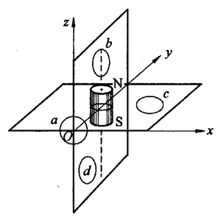
- 如图所示，一条形磁体其轴线与z轴平行，且在zy平面内，其中点在y轴上。现有四个圆形线圈，a在xz平面内，其轴线为y轴；b在yz平面内；c在zy平面内；d在zy平面内。下列说法正确的是（ ）。
（A）a、b、d磁通量为零
（B）b、c、d磁通量为零
（C）b、d磁通量为零，a、c磁通量不为零
（D）a、b、c、d磁通量均不为零

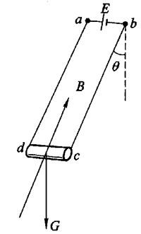
- 如图所示，有一金属短棒cd重为G，长为L，电阻为R，用质量不计的导线将其两端焊接，并在ab两点将它悬挂起来，接在电压为E的电源（内阻不计）上。当加一个与abcd平面平行的均匀磁场时，金属棒恰好处于平衡状态，平面abcd偏过竖直方向θ角，求：
（1）此时棒受到的磁场力为多大？方向如何？
（2）磁场的磁感应强度为多大？

- 请你设计一个DIS实验，要求利用磁传感器及DIS系统测定长直通电导线周围的磁感应强度B与电流I及离导线的距离r的关系。
（1）在虚线框中画出实验的装置图。[磁传感器的画法如图（a）、（b）所示，可选其一，电源、变阻器、电流表、导线、支架等，均只需画符号，不画实物]
（2）针对要记录的物理量设计出数据表格。
（3）写出简要的实验步骤。
（4）估计哪些因素会造成测量的误差，怎样避免或减小？
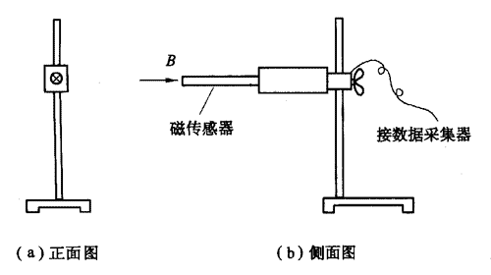

五、学生实验
【实验十二】用DIS研究通电螺线管的磁感应强度
1．实验目的
测定通电螺线管内部磁场的磁感应强度。
2．实验器材
DIS（磁传感器、数据采集器、计算机等）、长螺线管、滑动变阻器、稳压电源、导线。
3．实验步骤
（1）如课本图10－29所示，将磁传感器接到数据采集器的输入口。
（2）螺线管接入电源后放置在水平桌面上，调节传感器的高度，使它的探管正好在螺线管的轴线上。
（3）点击实验菜单上的“研究通电螺线管的磁感应强度”，显示屏上将出现B－d坐标及数据表格等（课本图10－30）。其中B为通电线圈产生的磁场的磁感应强度，d为磁传感器探管端部插入线圈的长度。
（4）改变d值，点击“记录数据”，可得到多组不同的d、B值。
4．实验数据记录
（1）在下表中记下传感器探管端部在不同位置测得的磁感应强度的值：
次数 | 1 | 2 | 3 | 4 | 5 | 6 | 7 | 8 | 9 | 10 | 11 | 12
距离d/cm
磁感应强度B/mT
（2）启动“绘图”功能，在显示屏上可观察到B－d图线。
5．实验结果
________________________________________________________________________。

D 直流电动机

一、学习要求
知道直流电动机的基本结构和工作原理。知道直流电动机的效率，会测定小型直流电动机的效率。通过自主分析讨论，解释电动机转动的原理以及换向器的作用，认识科学转化为技术有一个创新的过程。联系直流电动机在现代生活和工程技术中的广泛应用，认识到科学知识与社会生产力发展的关系。

二、要点辨析

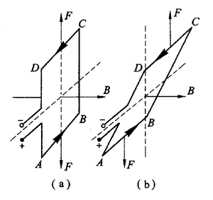
1．正确理解直流电动机的工作原理
教材中介绍的是一种最简单的直流电动机，它的定子是永久磁铁，转子是带铁芯的线圈。它常用在玩具上，又叫玩具电动机。对于这种电动机的工作原理重点要理解两方面：
（1）电动机的转子为什么会运动？向什么方向运动？
这个问题要根据线圈在磁场中的位置及电流的方向来决定，线圈运动的方向要用左手定则来判定。课本图10－35（a）AB边和CD边受力能使线框产生顺时针转动的效果，电动机的转子就会转动起来。当线框转至图10－35（a）所示位置时，如果仍然有原方向的电流，此时AB边受力向下，CD边受力向上。这两个力方向相反、大小相等，且在同一直线上，成为一对平衡力，没有转动效果。但由于转子有惯性，因此仍可继续转动，当转过竖直面之后【图10－35（b）】，如果电流方向仍不变，则磁场力将产生逆时针方向转动的效果，即线框会转向竖直面。总之，电流不变向，电动机的转子只会在图10－35（a）所示的位置附近作摆动，不会转动。
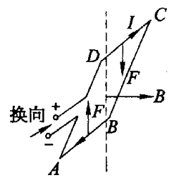
（2）电动机转子为什么会持续不断地转动？
要解决前面提到的“反转”问题，就需要换向器，它是一种改变电流流入线框方向的装置。从图10－36可以看出，当线框转过竖直面之后，若立即改变电流的方向（从ABCD变为DCBA）。这时AB边受的磁场力向上，CD边受力向下，线框将继续按顺时针方向转动。
简单地说，换向器的作用是，通过不断改变线框中电流的方向来确保线框的两条边在磁场中受的力可维持其转动方向不变。

2．电动机的效率及其测定
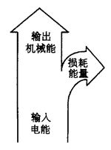
电动机是电能转化为机械能的装置，由于存在能量的损耗，总有一部分电能转变为内能等其他形式的能（图10－37），若输入电能为ΔE_{入}，输出机械能为ΔE_{出}，损失的能量为ΔE_{损}，则
ΔE_{入} = ΔE_{出}＋ΔE_{损}，
由于功是能量转化的量度，则可写作
W_{入} = W_{出}＋W_{损}，
根据P = $\frac{W}{t}$，可得到
P_{入} = P_{出}＋P_{损}。
电动机的效率可表示为η = $\frac{W出}{W入}$ = $\frac{P出}{P入}$。
直接测定效率的最简单的方法是：通过电动机的转轴直接提升重物做功，测得重物做匀速运动而上升的高度h和时间t，用mg$\frac{h}{t}$得到输出功率，用电流与电压的乘积UI，得到输入功率，于是测得效率η = $\frac{mgh}{UIt}$。

三、例题分析
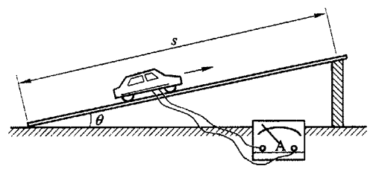
【例】如图所示，设计一个实验，估测电动玩具小汽车的效率。可选用的器材有：电动玩具小汽车、长木板、电流表、停表、直尺、弹簧测力计、量角器等。要求：
（1）画出实验示意图。
（2）说明要测定的物理量和使用的计算公式。
（3）列出数据记录表格。
（4）说明本实验中产生误差的可能原因。
【分析】本题属于“实验设计”，并不要求真正做这个实验。但它可以反映你研究性学习的水平。解答本题的要求是原理正确，方法合理，基本可行，对误差的估计符合实际。
【解答】（1）实验示意图如图所示，让小车沿斜面向上做匀速运动。
（2）要测定的物理量是电源电压U（根据电池判断），电流I（由电流表读出），玩具汽车的重力mg（用弹簧测力计测得），斜面倾角θ，汽车的位移s，所需时间t等。根据P_{出} = Fv = mgsinθ·$\frac{s}{t}$，P_{入} = IU，于是可用η = $\frac{mgsinθ·s}{IUt}$求玩具汽车的效率。
（3）数据表格如右所示。
次数 | 1 | 2 | 3
θ
s/m
t/s
I/A
m = _______，U = _________
实验结论：
η₁ = ________
η₂ = ________
η₃ = ________
= ________
（4）造成误差的可能原因是：①由于存在摩擦阻力，汽车的牵引力F应略大于mgsinθ；②电源的实际输出电压U会略小于电池的额定值，实验中没有测实际电压；③从汽车中外接电表的电线一定程度上会影响小车的运动，给时间t或牵引力F的测量带来误差；④小汽车的运动不能完全看作匀速运动，实验时将它处理成匀速，也是造成误差的原因之一。

四、基本训练

A组
- 电动机是______能转化为______能的装置。电动机的_____与_______之比叫做电动机的效率。由于电动机运行中总有_______，所以其效率不可能达到_______%。

- 简单的直流电动机由______和_______两部分组成，其中一个是永久磁铁，那么另一个就是__________。安装在电动机转轴上用来改变电流方向的装置叫_______，它必须通过______与电源相连接。

- 如图所示，把通电线圈放入永久磁铁的匀强磁场中。问：
（1）图（a）中的线圈怎样转动？
（2）图（b）中，由上往下看线圈做顺时针转动，指出磁铁的N、S极。
（3）图（c）中，由上往下看线圈做逆时针转动，标出线圈中电流的方向。
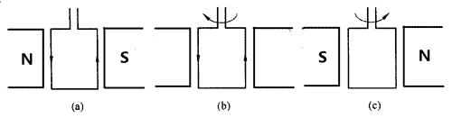

- 如图所示，在磁极两极间有一个线框。在（a）、（b）、（c）三种情况下，线框两条边的受力情况如何？转动情况如何？
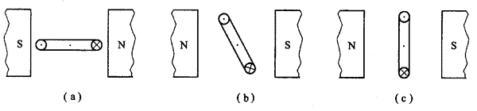

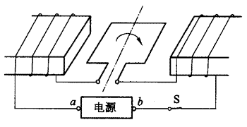
- 如图所示是一种转子和定子都有线圈的电动机原理图（换向器未画出），在图示状态，线框转动方向如图中箭头方向。试说明a、b两端，哪一端是电源的正极？哪一端是负极？（在线圈中画出电流方向和线框的受力方向）

- 有一台电动机的效率是85%，请分析它的能量转换情况。

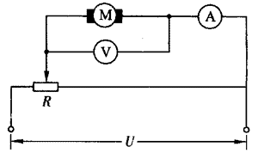
- 如图所示是一提升重物用的直流电动机的电路图。已知电动机的内阻R_{机} = 0.5 Ω，电源电压U = 4 V，电压表的示数U = 3 V，电流表的示数I = 0.1 A，g取10 m/s²。求：
（1）电动机的输入功率P_{入}。
（2）如果重物质量m = 0.1 kg，在t = 3 s内匀速上升65 cm。那么，这个直流电动机的效率是多少？

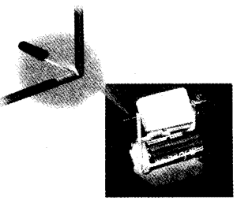
- 【小制作】制作一个简易的电动机
如图所示是一个用简单器材制成的简易电动机的照片。
制作简易电动机所用的器材是：1号干电池一节，较强的磁铁一块，金属片两条（可用铜片或易拉罐皮制），泡沫塑料一块（3.5 cm×2.5 cm×0.7 cm），漆包线一根（表面涂有高强度绝缘漆的铜丝，长约60 cm，直径约0.8 mm）。
制作时先将漆包线在泡沫塑料块上绕成线圈，两端留出部分作为转轴。然后刮去半根轴上的漆（如左上图）。最后用橡筋将金属片固定在电池两极上，中央装上磁铁，再装上线圈。用手推转一下线圈就会不断地转动。

B组
- 电动机的输出功率过大时转子可能会停止转动（例如转轴遇到很大阻力时），这种现象通常称为“卡转”或“卡死”。这时电流会很大，甚至会烧毁电动机。试从能量的角度解释这种现象，这时电动机的效率如何？

- 如图所示是人们早期发明的圆盘电动机，你能说明圆盘不停转动的原理吗？
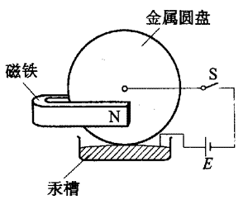

- 有一台电动机的额定功率为500 W，效率为85%，用它直接提升重物，提升的速度为2 m/s。它能提起多重的物体？

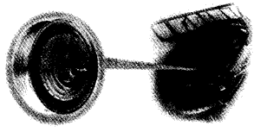
- 如图所示为一种安装在电动自行车上的电动机，它具有直接驱动、低噪声，无废气、无油污等特点，而且它的能源利用效率也很高。右面的表格列出了该助动车上电动机的主要技术数据。试回答：
输入电压U/V | 36
输出功率P/W | 1000
额定电流I/A | ≤30
运行速度v/km·h⁻¹ | 40
（1）它在额定状态下运转，电动机的效率为多大？
（2）在上述情况下估计助动车获得的牵引力约为多大？（不计机械等其他损耗）

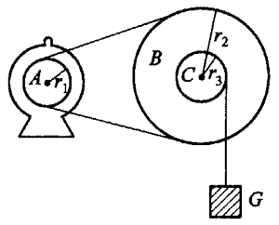
- 如图所示是一架提升重物的卷扬机的结构图。皮带轮A的半径r₁ = 10 cm，B的半径r₂ = 40 cm，提升货物轴C的半径为r₃ = 10cm，轮B与轴C是固定在一起的。今要使重1600 N的货物以1 m/s的速度匀速上升，电动机的转速多大？若电动机效率为80%，则应选用多大功率的电动机？（其他机械损耗不计）

五、学生实验
【实验十三】测定直流电动机的效率
1．实验目的
测定在一定电压下工作的直流电动机的效率。
2．实验器材
直流电动机（带长轴，额定电压4.5 V）、电源、电压表、电流表、滑动变阻器、开关、砝码盘（已知质量）、砝码若干、停表、刻度尺、细绳一根、导线若干。
3．实验原理
在右面方框中画出实验电路图。为了测定直流电动机的效率η，必须先测出电动机的输出功率P_{出}和输入功率P_{入}：输出功率P_{出} = _________，输入功率P_{入} = ________。则直流电动机的效率η = _______。
由此可知，本实验要测定的物理量是_________________________________。
4．实验步骤（至少测量三次）
5．实验数据记录（表格）
6．实验结论
____________________________________________________。

本章自测
- 请将有关知识点内容填入图方框中的空格内。
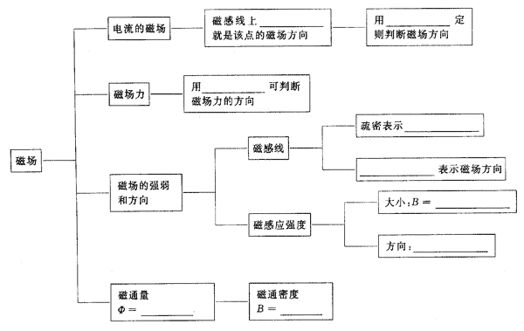

- 试判断下列说法正确与否。
（1）丹麦物理学家奥斯特通过实验发现了电流的磁场和磁场对电流的作用，使人们认识到了电和磁之间有密切的联系。 （ ）
（2）磁感线可以形象地描述磁场的强弱和方向，它起始于N极，终止于S极。 （ ）
（3）磁场的基本特性是对处于磁场中的电流有力的作用，这个力的方向跟磁场方向、电流方向有关，可以用左手定则判定。 （ ）
（4）磁感应强度B的单位是“T”，也可以用“Wb/m²”作单位。 （ ）
（5）在匀强磁场中，磁通量的计算式“Φ = BS”表示：磁通量等于磁感应强度B与平面面积S的乘积。 （ ）

- 下列关于电场线和磁感线的说法中，不正确的是（ ）。
（A）它们并不是电场或磁场中真实存在的曲线，只是用来形象化描述电场或磁场的一种方法
（B）两块带电平行金属板之间（除边缘部分）的电场线彼此平行且疏密均匀，可以看作匀强电场。在通电螺线管内部（除两端边缘部分）的磁感线互相平行且疏密均匀，也可以看作匀强磁场
（C）只有电场线才有起始位置（正电荷或无限远处）和终止位置（负电荷或无限远处）；磁感线都是闭合曲线，没有起始位置和终止位置
（D）单个点电荷电场的电场线都是放射状直线；单个磁极的磁感线从它出来，回到它自己所在的位置进去

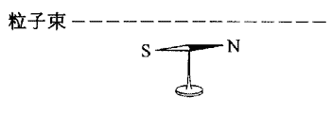
- 如图所示，一束带电粒子沿水平方向飞过小磁针上方，并与磁针指向平行。为了能使磁针的N极转向读者，那么这束带电粒子可能是（ ）。
（A）向右飞行的正离子束
（B）向左飞行的正离子束
（C）垂直纸面向外飞行的负离子束
（D）向左飞行的负离子束粒子束

- 如图所示，在同一平面内，同心的两个导体圆环中通以同向的电流时（ ）。
A
B
（A）两环都有向内收缩的趋势
（B）两环都有向外扩张的趋势
（C）内环有收缩的趋势，外环有扩张的趋势
（D）内环有扩张的趋势，外环有收缩的趋势
【解析】根据同向电流相互吸引这个推论，两环之间有相互吸引的磁场力。因此内环A有扩张趋势，外环B有收缩趋势。正确选项为D。

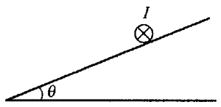
- 如图所示，在匀强磁场区域内有一个光滑斜面，倾角为θ。在斜面上水平放置一根长为 l、质量为 m 的导线中，通以如图所示方向的电流，通电导线恰好静止。则关于该匀强磁场的磁感应强度 B 的几种说法中，不可能的是（ ）。
（A）B = $\frac{mgsinθ}{Il}$，方向垂直斜面向上
（B）B = $\frac{mgsinθ}{Il}$，方向垂直斜面向下
（C）B = $\frac{mg}{Il}$，方向水平向左
（D）B = $\frac{mgtanθ}{Il}$，方向竖直向上
【解析】由左手定则可知，当磁场方向垂直斜面向上时，通电导线所受安培力方向沿斜面向上，由三力受力平衡知识可得：mgsinθ = F_{安} = BIl，得到B = $\frac{mgsinθ}{Il}$。选项A是可能的。
当磁场方向垂直斜面向下时，通电导线所受安培力方向沿斜面向下，不可能处于受力平衡状态。选项B不可能。
当磁场方向水平向左时，通电导线所受安培力方向竖直向上，与重力平衡，即mg = F_{安} = BIl，得到B = $\frac{mg}{Il}$，这种情况下斜面的支持力为0。选项C是可能的。
当磁场方向竖直向上时，通电导线所受安培力方向水平向右，由三力受力平衡知识可得：mgtanθ = F_{安} = BIL，得到B = $\frac{mgtanθ}{Il}$。选项D是可能的。
此题的正确选项为B。

- 均匀U形金属框abcd置于匀强磁场中，它可以绕AP轴转动，如图所示。若导线中电流方向是由P到A，欲使导线平面往纸外转出α角后达到平衡，则磁场方向应是（ ）。
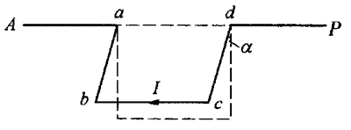
（A）竖直向下 （B）水平向左
（C）垂直纸面向外 （D）垂直纸面向里

- 引起磁通量发生变化的因素有：（1）_____________；（2）______________；（3）_______________。

- 如图所示，甲、乙两处有一处是电源，另一处是用电器。在中途用小磁针测试，发现P处小磁针N极指向纸外，Q处小磁针N极指向纸里。试判断甲、乙中哪一处是电源？
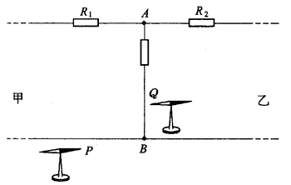

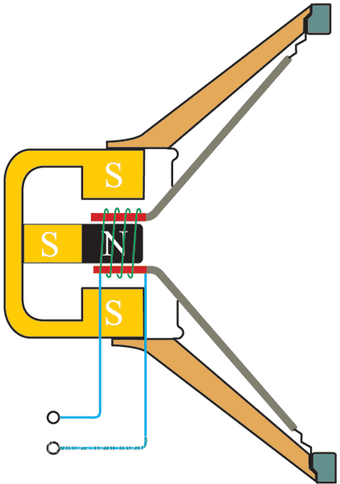
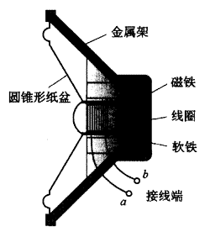
- 如图所示，在扬声器的内部结构图中，接线端a、b加有与声音频率相同的电压。你能说明它的工作原理吗？

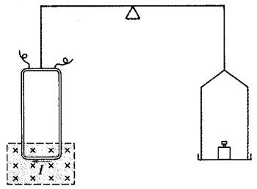
- 如图所示是一个特制的天平，它的左边是一个置于磁场中的矩形线框，线框的宽度为2 cm，共有20匝，右边有一个盛砝码的盘，线框未通电时调节天平平衡。当线框中通以如图所示方向、大小为1.5 A电流时，右盘中要增加10 g砝码才能继续保持平衡，则线框所在处磁场的磁感应强度为多大？

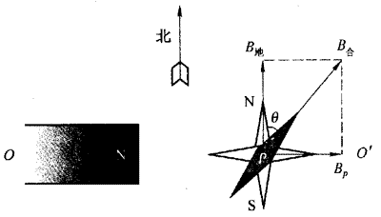
- 【小实验】利用地磁场估测磁极远端的磁感应强度
小磁针在只受地磁场作用时，其N极应指向北方，这个方向即地磁场磁感应强度B_{地}的方向。如图所示，如果在东西方向水平面上放一个磁体，在磁体的轴线OOʹ上，离磁极N较远处的P点放一小磁针，假设没有地磁场存在，小磁针的N极应沿轴线指向右方，这个方向即磁体在该处产生的磁感应强度B_{P}的方向，B_{P}与B_{地}是相互垂直的。
实际上P点既有磁体的磁场，又有地磁场，该处的磁场应是一个合磁场。因此，小磁针将静止在合磁场B_{合}的方向上（设它与B_{地}的夹角为θ）。
由于磁感应强度是一个矢量，它遵循矢量合成的法则，所以，B_{合}即以B_{地}和B_{P}为邻边的平行四边形的对角线，即
$\frac{BP}{B地}$ = tanθ，
B_{P} = B_{地}tanθ。
通常地磁场在水平面上的分量B_{地}是已知的，一般为5×10⁻⁵ T。于是，可以通过实验来估测磁体远端某一点的磁感应强度的大小。
试用小磁铁（如一些铅笔盒上的）、小磁针（将缝衣针磁化后用细线悬挂着即可）和量角器等来做这个实验，测定离磁极10cm处的磁感应强度。

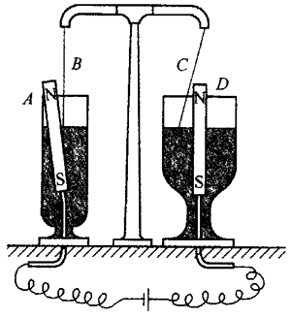
- 物理学家法拉第在研究电与磁的关系时，曾做过著名的“电磁旋转实验”，如图是实验原理图。这个实验的现象是：如果载流导线附近只有磁铁的一个极，磁铁就会围绕导线旋转；反之，载流导线也会围绕单独的某一磁极旋转。这一实验装置实际上就是最早的电动机“模型”。图中A是可动磁铁，B是固定导线，C是可动导线，D是固定磁铁。图中灰色部分表示汞，下部跟电源连接。请你判断这时A和C将怎样转动（自上向下看是顺时针还是逆时针转动）？

- 【课题研究】酸、碱、盐溶液是导电的
导电的液流在磁场中能不能显示磁场力作用的效果呢？你不妨设计一些实验进行研究分析。例如，细束导电水流在磁场中会不会偏转？两细束导电液流通以同向或反向电流会产生什么现象？通电的溶液会不会在磁场作用下旋转？通电的液面在磁场中会不会不再呈水平？等等。先作出假设，然后选择器材设计实验，写出实验报告或小论文。

- 人类对磁场的利用很多。例如，利用磁场进行电能和机械能的相互转变，人们制造出发电机、电动机；利用磁性材料的磁化和退磁，人们广泛使用了磁卡、磁盘、磁带；地磁场能为我们导航、寻矿等；在日常生活中，利用磁场也给我们带来了很大的方便。请你关注一下周围的生活环境，有哪些地方可以应用磁性使生活更方便。写出你的创意，并画出简单的设计示意图。

